**버그사항**

**웹 페이지**

* C:\Users\user\Desktop\인턴\2014-07-22 10;26;45.PNG웹에서 가입할 때랑 모바일 에서 가입할 때랑 가입 승인 메일이 다름.
* 어플 다운 시 1000점 추가 미 구현
* 친구 추천 시 sms로 발송 후 안드로이드 링크 부분에 구현 안 되어 있음.

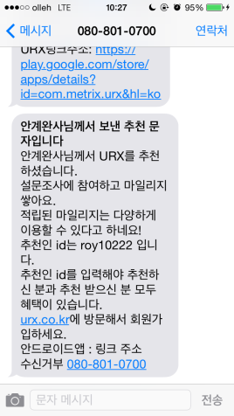

* 모바일 상 에는 설문이 추가되어있으나 웹에선 설문이 보이지 않음
* 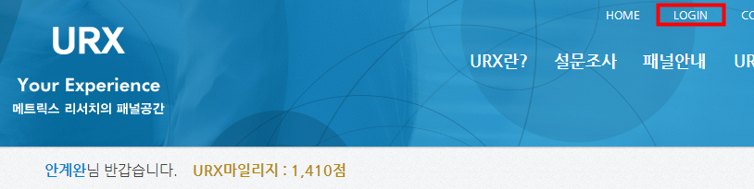로그인 후 URX Mall로가면 위에 상태가 로그인을 할 수 있게 바뀜
* 회원가입시 인증번호 받기만 하고 확인을 눌러도 그냥 넘어가짐.-> 회원가입이 됨

**Application**

* 회원가입 시 세종시 누락(웹 동일)
* 메뉴 이동 시 다른 곳 갔다가 URX Mall 클릭하면 이전 메뉴 클릭 안됨.
* 친구추천 마일리지 적립 안됨. - 웹으론 됨
* 프로필 설문조사 디지털 - 복수응답이 있는데 터치로 복수응답이 되지 않음.(다른 곳 에서도 발견, 복수응답이 구현되지 않은듯)
* 모바일로 가입했다는 것 은 어플을 받았다는 것인데 자동으로 추가 마일리지 적립이 되지 않음
* 설문 완료 안내문 바탕화면(다른 색으로 되어있음)
* 일반 설문 완료 후 마일리지 표시 오류(상단바 갱신이 바로 되지 않고 추후 다른걸 적립하였을 때 갱신됨)
* 신규가입 후 일반설문 참여시 폰트 깨짐 현상

**건의사항**

* 문의하기에 적용된 화면 축소 기능이 친구추천하기에도 적용되면 좋을 것 같음**(App)**
* 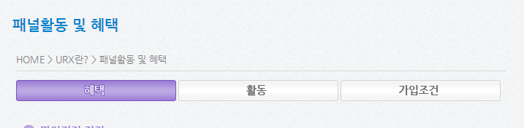패널 활동 및 혜택 코너에서 혜택은 클릭이 유지되어있는 상태로 되어있음. 혜택도 흰색으로 되 있으면 일관성이 있을 것 같음.**(웹)**
* 프로필 설문 후에 참여 페이지에서 자체갱신이 되질 않음. 추가하면 좋을 듯
* 친구 추천 이메일로 알리기 메뉴에서 한명에게 한번에 중복적으로 보낼수 있음. 악용될 가능성가능성이 막는 것이 좋을 듯 합니다.